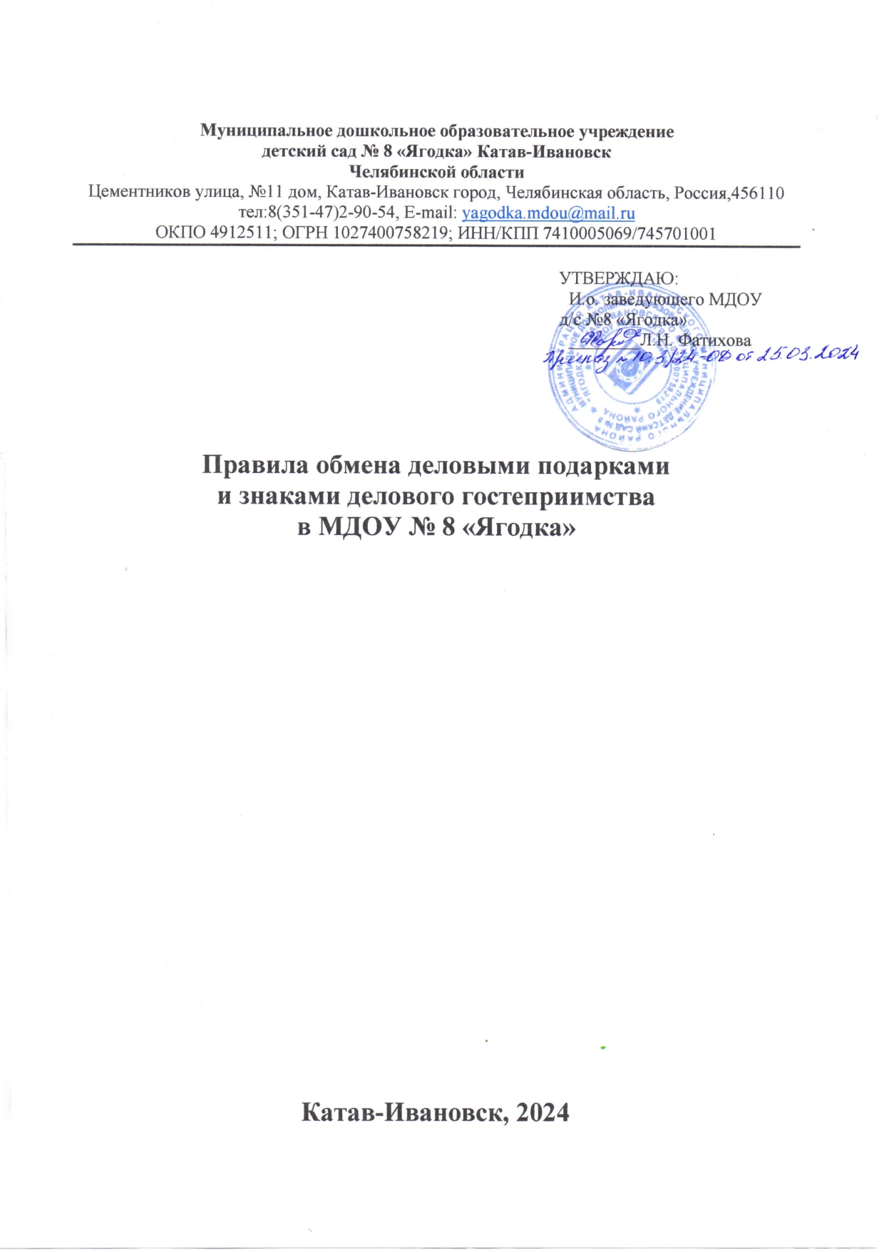

Муниципальное дошкольное образовательное учреждение
детский сад № 8 «Ягодка» Катав-Ивановск
Челябинской области
Цементников улица, №11 дом, Катав-Ивановск город, Челябинская область, Россия,456110
тел:8(351-47)2-90-54, Е-mail: yagodka.mdou@mail.ru
ОКПО 4912511; ОГРН 1027400758219; ИНН/КПП 7410005069/745701001

УТВЕРЖДАЮ:
И.о. заведующего МДОУ
д/с №8 «Ягодка»
________Л.Н. Фатихова

Правила обмена деловыми подарками
и знаками делового гостеприимства
в МДОУ № 8 «Ягодка»

Катав-Ивановск, 2024
- Общие положения

  - Правила обмена деловыми подарками и знаками делового гостеприимства в МДОУ № 8
«Ягодка» (далее — Правила) разработаны в соответствии с положениями Конституции Российской Федерации, Федерального закона от 25.12.2008 № 27a-ФЗ О противодействии коррупции» и принятыми в соответствии с ними иными законодательными и локальными актами.
  - Правила определяют единые для всех работников МДОУ № 8«Ягодка» (далее Учреждение) требования к дарению и принятию деловых подарков.
  - Учреждение поддерживает корпоративную культуру, в которой деловые подарки, корпоративное гостеприимство и представительские мероприятия рассматриваются только как инструмент для установления и поддержания деловых отношений и как проявление общепринятой вежливости в ходе деятельности Учреждения.
  - Учреждение исходит из того, что долговременные деловые отношения основываются на доверии и взаимном уважении. Отношения, при которых нарушается закон и принципы деловой этики, вредят репутации Учреждения и честному имени его работников, и не могут обеспечить устойчивое долговременное развитие Учреждения. Такого рода отношения не могут быть приемлемы в практике работы Учреждения.
  - Действие Правил распространяется на всех работников Учреждения, вне зависимости от уровня занимаемой должности.
  - Данные Правила преследует следующие цели:
- обеспечение единообразного понимания роли и места деловых подарков, делового гостеприимства, представительских мероприятий в деловой практике Упреждения;
- осуществление управленческой и хозяйственной деятельности Учреждения исключительно на основе надлежащих норм и правил делового поведения, базирующихся на принципах качества предоставления услуг, защиты конкуренции, недопущения конфликта интересов;
- определение единых для всех работников Учреждения требований к дарению и принятию деловых подарков, к организации и участию в представительских мероприятиях;
- минимизирование рисков, связанных с возможным злоупотреблением в области подарков, представительских мероприятий. Наиболее серьезным из таких рисков являются опасность подкупа и взяточничество.

Требования, предъявляемые к деловым подаркам и знакам делового гостеприимства

  - Работники Учреждения могут получать деловые подарки, знаки делового гостеприимства только на официальных мероприятиях, при условии, что это не противоречит требованиям антикоррупционного законодательства и настоящим Правилам.
  - Подарки и услуги, принимаемые или предоставляемые Учреждением, передаются и принимаются только от имени Учреждения в целом, а не как подарок или передача его от отдельного работника.
  - Деловые подарки, которые работники от имени Учреждения могут передавать другим лицам или принимать от других лиц в связи со своей трудовой деятельностью, а также представительские расходы на деловое гостеприимство должны соответствовать следующим критериям:
- быть прямо связаны с уставными целями деятельности Учреждения, либо с памятными датами, юбилеями, общенациональными праздниками, иными событиями;
- быть разумно обоснованными, соразмерными и не являться предметами роскоши;
- не представлять собой скрытое вознаграждение за услугу, действие или бездействие, попустительство или покровительство, предоставление прав или принятие определенных решений, либо попытку оказать влияние на получателя с иной незаконной или неэтичной целью;
- не создавать для получателя обязательства, связанные с его служебным положение или исполнением служебных (должностных) обязанностей;
- не создавать репутационного риска для делового имиджа Учреждения, работников и иных лиц в случае раскрытия информации о совершенных подарках и понесенных представительских расходах;
- не противоречить принципам и требованиям антикоррупционного законодательства Российской Федерации, Положению об антикоррупционной политики в Учреждении, общепринятым нормам морали и нравственности.
  - Деловые подарки, в том числе в виде оказания услуг, знаков особого внимания и участия в развлекательных и аналогичных мероприятиях не должны ставить принимающую сторону в зависимое положение, приводить к возникновению каких-либо встречных обязательств со стороны получателя или оказывать влияние на объективность его деловых суждений и решений.
  - Стоимость и периодичность дарения и получения деловых подарков или участия в представительских мероприятиях одного и того же третьего лица должны определяться деловой необходимостью и быть разумными.
  - В качестве подарков работники Учреждения должны стремиться использовать в максимально допустимом количестве случаев сувениры, предметы и изделия, имеющие символику Учреждения.
  - Подарки и услуги не должны ставить под сомнение имидж или деловую репутацию Учреждения или его работников.

- Права и обязанности работников Учреждения при обмене деловыми подарками и знаками делового гостеприимства

  - Работники, представляя интересы Учреждения или действуя от его имени, должны соблюдать границы допустимого поведения при обмене деловыми подарками и проявлении делового гостеприимства.
  - Работники Учреждения вправе дарить третьим лицам и получать от них деловые подарки, организовывать и участвовать в представительских мероприятиях, если это законно, этично и делается исключительно в деловых целях, определены настоящими Правилами.
  - При любых сомнениях в правомерности или этичности своих действий работники Учреждения обязаны поставить в известность директора Учреждения и проконсультироваться с ним, прежде чем дарить или получать подарки или участвовать в тех или иных представительских мероприятиях.
  - При получении делового подарка или знаков делового гостеприимства работники Учреждения обязаны принимать меры по недопущению возможности возникновения конфликта интересов.
  - Работники Учреждения не вправе использовать служебное положение в личных целях, включая использование имущества Учреждения, в том числе:
    - для получения подарков, вознаграждения и иных выгод для себя лично и других лиц в обмен на оказание Учреждением каких-либо услуг, осуществления либо неосуществления определенных действий, передачи информации, составляющей коммерческую тайну;
    - для получения подарков, вознаграждения и иных выгод для лично и других лиц в процессе ведения дел Учреждения, в том числе, как до, так и после проведения переговоров о заключении гражданско-правовых договоров и иных сделок.
  - Работникам Учреждения не рекомендуется принимать или передаривать подарки либо услуги в любом виде от третьих лиц в качестве благодарности за совершенную услугу или данный совет.
  - Не допускается передавать и принимать подарки от Учреждения, его работников и представителей в виде денежных средств, как наличных, так и безналичных, независимо от валюты, а также в форме акций или иных ценных бумаг.
  - Работники Учреждения должны отказываться от предложений, получения подарков, оплаты их расходов и т.п., когда подобные действия могут повлиять или создать впечатление о влиянии на исход сделки, результат проведения торгов, на принимаемые Учреждением решения и т.д.
  - Администрация и работники Учреждения не приемлют коррупции. Подарки не должны быть использованы для дачи/получения взяток или коррупции в любых ее проявлениях.

  - Работник Учреждения не вправе предлагать третьим лицам или принимать от таковых подарки, выплаты, компенсации и т.п. стоимостью свыше 3000 (трех тысяч) рублей или не совместимые с законной практикой деловых отношений. Если работнику Учреждения предлагаются подобные подарки или деньги, он обязан немедленно об этом директору Учреждения.
  - Работник Учреждения которому при выполнении должностных обязанностей предлагаются подарки или иное вознаграждение как в прямом, так и в косвенном виде, которые способны повлиять на подготавливаемые и/или принимаемые им решения или оказать влияние на его действие/бездействие, должен:
- отказаться от них о немедленно уведомить директора Учреждения о факте предложения подарка (вознаграждения);
- о возможности исключить дальнейшие контакты с лицом, предложившим подарок или вознаграждение, если только это не связано со служебной необходимостью;
- в случае, если подарок или вознаграждение не представляется возможным отклонить или возвратить, передать его с соответствующей служебной запиской для принятия соответствующих мер директору Учреждения и продолжить работу в установленном в Учреждении порядке над вопросом, с которым был связан подарок или вознаграждение.
  - В случае возникновения конфликта интересов или возможности возникновения конфликта интересов при получении делового подарка или знаков делового гостеприимства работник Учреждения обязан в письменной форме уведомить об этом одно из должностных лиц, ответственных за противодействие коррупции, в соответствии с процедурой раскрытия конфликта интересов, утвержденной Положением о конфликте интересов, принятым в Учреждении.
  - Работникам Учреждения запрещается:
- самостоятельно принимать предложения от организаций или третьих лиц о вручения деловых подарков и об оказании знаков делового гостеприимства;
- принимать без согласования с директором Учреждения деловые подарки и знаков делового гостеприимства в ходе проведения деловых переговоров, при заключении договоров. а также в иных случаях, когда подобные действия могут повлиять или создать впечатление об их влиянии на принимаемые решения;
- принимать деловые подарки и знаки делового гостеприимства в ходе проведения торгов и во время прямых переговоров при заключении договоров (контрактов);
- просить, требовать, вынуждать организации или третьих лиц дарить им либо их родственникам деловые подарки и/или оказывать в их пользу знаки делового гостеприимства;
- принимать подарки в виде наличных, безналичных денежных средств, ценных бумаг, драгоценных металлов.
  - Учреждение может принять решение об участии в благотворительных мероприятиях, направленных на создание и упрочение имиджа Учреждения. При этом план и бюджет участия в данных мероприятиях утверждается директором Учреждения.
  - В случае осуществления спонсорских, благотворительных программ Учреждение должно предварительно удостовериться, что предоставляемая Учреждением помощь не будет использована в коррупционных целях или иным незаконным путем.
  - При взаимодействии с лицами, занимающими должности государственной (муниципальной) службы, следует руководствоваться нормами, регулирующими этические нормы и правила служебного поведения государственных (муниципальных) служащих.
  - Неисполнение настоящих Правил может стать основанием для применения к работнику мер дисциплинарного, административного, уголовного и гражданско-правового характера в соответствии с действующим законодательством.

Область применения

  - Настоящие Правила подлежат применению вне зависимости от того, каким образом передаются деловые подарки и знаки делового гостеприимства: напрямую или через посредников.
  - Настоящие Правила являются обязательными для всех работников МДОУ № 8 «Ягодка» в период работы в Учреждении.

